全教總【有术Sweepot】產品團購訂購單
高絲雪肌精草本植物淬取液守護美麗的白皙膚質
產品圖 | 品名 | 規格 | 有效期限 | 專櫃售價 | 全教總  特惠價 | 訂購  數量
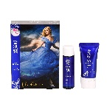 | 雪肌精 防護淨白BB霜組 SPF40/PA+++(明亮色) | BB霜27ML  潔顏油35ML | 2020年2月 | 900 | 450
 | 雪肌精 防護淨白BB霜組 SPF40/PA+++(自然色) | BB霜27ML  潔顏油35ML | 2020年1月 | 900 | 450
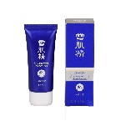 | 雪肌精 極效輕透防曬凝膠SPF50+/PA++++ | 80g | 2021年4月 | 950 | 490
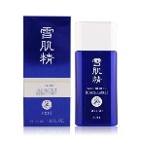 | 雪肌精 極效輕透防曬乳SPF50+/PA++++ | 60g | 2021年4月 | 950 | 490
運 費 |  |  |  |  | 元
金額總計 |  |  |  |  | 元
會員姓名： 連絡電話： 會員卡號：
會員學校： 縣（市）
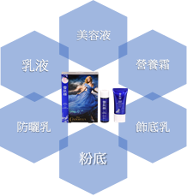
收件地址：
- 以上商品為KOSE高絲原廠公司貨，均有中文專櫃標籤。
- 本案採【ATM付款】，先付款並完成訂單後發貨
戶名：有术股份有限公司 銀行：國泰世華銀行 同德分行
帳號：248035003276 分行代號：013-2480
匯款金額： 匯款後五碼： 匯款時間：
- 廠商收到訂購單後，會回電或mail與會員確認訂購成功。
- 訂購傳真：(03)3572998 或Email: ec@sweepot.com
本島：購買NT$2000(含)以上，運送至同一地點免運費。未滿NT$2000，酌收100元運費。
離島：購買NT$3000(含)以上，運送至同一地點免運費。未滿NT$3000，酌收200元運費。

